RepairCafé am 1. Juli 2021 in der Dürerstr.
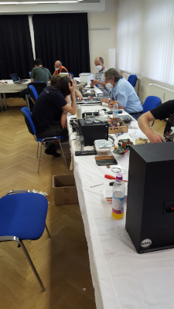
Hier in DD-Johannstadt war unser erstes RepairCafé nach der langen Pause gleich wieder richtig gut besucht.
Und womit ging es gleich los? Natürlich mit einem Wasserkocher! Dieses Gerät nimmt bald den Spitzenplatz in der Kategorie „Küchengeräte“ ein. Allerdings konnte dieser noch repariert werden. An dem „WK-108084.13“ von EMERIO war der Kabelanschluss innen verschmort und die Schaltermechanik verbogen. Beides konnten wir wieder in Ordnung bringen.
Bei einer 10 Jahre alten Wetterstation „TFA Dostmann AN3“, die wir uns schon einmal angesehen hatten, wurde der Außensensor nicht mehr erkannt. Die Batterieanschlüsse waren in Ordnung und auch ein Einlernen nach der Vorgabe in der Bedienungsanleitung führte nicht zum Erfolg. Auf Grund fehlender Messtechnik für diesen Frequenzbereich von 433 MHz mussten wir hier passen. Damit werden wir uns mal in der nächsten Zeit befassen.
Auch bei der Reparatur eines „AVM FritzPowerLine Adapters“ konnten wir nicht helfen. Das Gerät war komplett ohne Funktion, nicht mal eine LED ging an. Wir sind bei der Diagnose bis zur Kontaktierung des Prozessors gekommen. Hier muss der Fehler an der BGA-Lötung liegen. Besonders begünstigt durch den Einbau der Leiterplatte, bei dem sie mechanischer Spannung ausgesetzt war und sich verzogen hatte.

Wieder da war auch die Stereoanlage „Sony MHC-2900“ aus dem letzten RepairCafé in Gruna. Heute ging es die vollen 3 Stunden ums Kassettendeck. Das „Tape A“ (nur Wiedergabefunktion) funktionierte nach dem Wechsel der Antriebsriemen wieder. Beim „Tape B“ brachte der Riemenwechsel noch nicht den erwünschten Erfolg. Es blockierte einfach … das nächste Mal geht es weiter.
Eine über 30 Jahre alte Taschenlampe mit R20-Batterien wollte trotz neuer Zellen einfach nicht mehr leuchten. Hier war an der Lampenfassung der Anschluss abgebrochen. Durch das Eindrehen einer Schraube konnten wir den Kontakt wieder herstellen.
Der nächste Besucher brachte einen Videorecorder „Daewoo Q717“ mit, der die Kassette nicht mehr auswerfen wollte. Dazu fehlte ihm wahrscheinlich auch der Befehl, denn ein paar Tasten hatten Kontaktprobleme. Die Kontakte wurden gereinigt und nachdem die Mechanik dann noch ein bisschen Silikonfett abbekommen hatte, funktionierte das Gerät wieder richtig.
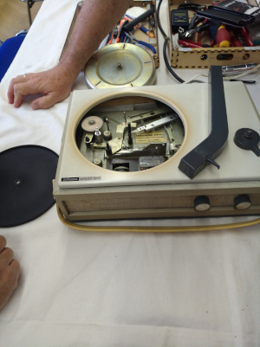
Der DVD-Player „Panasonic VQ4KE00159“ wollte schon nach 4 Jahren keine Rohlinge mehr erkennen. Hier half wieder die Reinigung der Lasereinheit.
Ein 80-jähriger Besucher hatte sich schon vorher zu einem nötigen Akkutausch für sein Smartphone „Samsung Galaxy S7“ informiert und auch ein Reparatur-Kit besorgt. Ihm fehlte nur ein bisschen der Mut, es selber zu machen. Aber dazu sind wir ja da und seine Freude war dann groß, als das Gerät wieder zusammengebaut war und funktionierte.
Auch 50 Jahre alte Geräte, wie der Plattenspieler „Ziphona Apart 306“ dürfen mal kaputtgehen. Nach der Aussage des Besuchers, ging er gar nicht mehr. Das stimmte so nicht ganz, denn man muss auch wissen, wie das Gerät über den Tonarm eingeschaltet wird. Außerdem muss man noch das Phono-Kabel in eine DIN-Buchse im Gerät stecken, um den eingebauten Lautsprecher zu nutzen. Das haben wir ihm erklärt, aber dann stellte sich heraus, dass die Mechanik zur Drehzahleinstellung klemmte. Mit einer Reinigung und Ölung ging es dann schon im Bereich 33 und 45, aber nicht über den gesamten Bereich (16 und 75). Hier wird der Besucher selbst noch ein kleines Gewicht einbauen.
Der Besitzer eines neuen Laptop „Thinkpad E15 G2“ hatte sich selbst ausgesperrt – Passwort vergessen. Nachdem wir das Eigentum an Hand der Rechnung kontrolliert und noch zur Kontrolle paar Angaben zu gespeicherten Dateien erfragt haben, konnten wir den Zugang zurücksetzen.
Ein Standventilator „OK OTF 5321W“ kam seinem Namen nicht so richtig nach – er wackelte ganz schön. Hier mussten wir feststellen, dass der Fuß abgebrochen war. Ob es hält wissen wir nicht, aber wir versuchten, die Bruchstelle zu kleben. Wenn es nicht halten sollte, werden wir den Fuß fest anschrauben und die Besitzerin auf die Schwenkbewegung verzichten müssen.
Heute konnten wir 18,6 kg E-Schrott vermeiden.
- Micha

